**임베디드 시스템 설계 및 실험**

**수요일 9조 텀 제안서**

**제목2**

**목적2**

**내용2**

**사용센서3**

**시나리오5**

**흐름도7**

1. **제목**: Simple Apartment Gate Control

**2.** **목적**:

- 수업시간에 배운 여러 센서 및 보드의 기능을 이용하여 하드웨어를 개발한다.

-  Bluetooth 및 통신 관련 기능으로 하드웨어와 어플리케이션을 연동하게 개발한다.

- 모터나 키패드, 스피커 등 여러 입출력 모듈을 이용하여 하드웨어를 개발한다.

- 방문자가 아파트에 차를 타고 출입할 때 필요한 절차를 간단하게 만드는 출입 차단기와 어플리케이션을 개발한다.

**3.** **내용**:

3-1) 방문자가 아파트 출입을 하기 위한 절차를 줄이기 위해, 방문자가 아파트에 도착하고 나서 경비원의 도움없이 입주자와 방문자 만으로 출입허가를 진행할 수 있는 출입차단기와 어플리케이션을 개발한다.

3-2) 정상작동 과정

- 방문자 차량이 아파트의 출입차단기 근처에 도착하게 되면 먼저 초음파 탐지기를 통해 그것을 감지하고 차단기를 내린다.

- 차단기를 내릴 때 비프음을 울려 방문자가 출입차단기가 작동하였다는 것을 더욱 인식시킨다.

- 출입차단기에 달려있는 키패드로 숫자를 입력할 수 있다.

- 어플리케이션은 블루투스를 통해 출입차단기와 통신할 수 있다.

- 어플리케이션에서 입주자는 방문자의 정보를 확인할 수 있고, 출입 허가를 내릴 수가 있다. 방문자는 어플리케이션과 키패드의 연동으로 내용을 입력하여 절차를 진행한다.

- 어플리케이션으로 전송된 비밀번호를 키패드로 입력하고 비밀번호가 맞으면 출입 차단기가 올라가게 된다.

- 입주자의 경우 NFC센서를 통해 출입차단기를 바로 통과할 수 있다.

3-3) 추가기능

- 입주자의 확인이 늦어질 경우 어플리케이션으로 해당 아파트의 경비원에게 요청하여 출입 허가를 받을 수 있다.

- 비밀번호가 3번 틀렸을 경우 경고음을 울리게 되고 이전 과정을 다시 반복하게 한다.

**4.** **사용센서**:

|  |  |  |
| --- | --- | --- |
| **모듈 이름** | **사진** | **수량** |
| -[OEM] 만능 멤브레인 키패드 4X4-D   (https://www.devicemart.co.kr/goods/view?no=32503 ) |  | 1 |
| -[OEM] 초음파 거리센서 모듈 HC-SR04 [SZH-EK004] (https://www.devicemart.co.kr/goods/view?no=1076851)   * Power supply: 5V DC * Quiescent current: <2mA * Effectual angle: <15° * Ranging distance: 2cm – 500 cm * Resolution: 0.3 cm |  | 4 |
| -[OEM] 블루투스 직렬포트 모듈 HC-06 (DIP) [SZH-EK010]  (https://www.devicemart.co.kr/goods/view?no=1278220)   * 블루투스 V2.0 프로토콜 기반의 CSR 블루투스 칩 사용 * 동작전압 3.3V * 지원 baud rate : 1200，2400，4800，9600,19200，38400，57600，115200 * 크기 : 28mm x 15 mm x 2.35mm * 동작 전류 40 mA * 대기 전류 < 1mA * 기본 설정 : Slave, 9600 baud rate, N, 8, 1. Pincode 1234 |  | 1 |
| -[Hitec] 서보모터(HS-311)  (https://www.devicemart.co.kr/goods/view?no=11225)   * Torque: 3.0 / 3.5 kg  (4.8V/6.0V) * Speed: 0.19 / 0.15 (4.8V/6.0V * Size: 41 x 20 x 37 mm * Weight: 48.5 g |  | 2 |
| -[YwRobot] 아두이노 LM386 디지털 앰프 모듈 (스피커 포함) [ELB060302]  (https://www.devicemart.co.kr/goods/view?no=1290797)   * Size: 34 * 21mm * Mounting holes: 3mm * Pitch: 15mm * Speaker power: 0.5W / 8Ω * Speaker diameter: 50mm * Amplifier chip: LM386 * Voltage: 5V * Ports: Digital * Platform: Arduino, MCU |  | 1 |
| -[YwRobot] 아두이노 버튼 스위치 모듈 (흰색) [ELB060677]  (https://www.devicemart.co.kr/goods/view?no=1310704)   * Size: 26 * 21 * 16mm * Mounting holes: 3mm * Pitch: 15mm * Key: White button key original Omron B3F * Trigger force: 1.27N * Voltage: 3.3V 5V * Output: digital level (by pressing high, low release) * Interface: Arduino 3P Interface SVG * Platform: Arduino, MCU |  | 1 |

**5.** **시나리오**

1) 사전 준비

* 보드 전원 인가 후 스마트 폰 두대에 입주자와 방문객 정보를 로그인 해서 서버에서 DB에 저장한다.

2-1) 방문객의 차량이 아파트 입구에 와서 정차한 후에

* 차량이 아파트 입구 차단기 앞에 정차한다. 초음파 센서가 차량이 다가왔음을 감지한다.
* 차량이 충분히 다가왔음을 인지한 센서는 안내 음성을 내보내고 방문하고자 하는 입주민의 호수를 입력한다.
* 스마트폰과 블루투스 통신 보드가 통신하여서 입주민에게 방문하고자 하는 방문객의 정보를 알림으로 보낸다.

2-2) 입주자가 방문객의 출입을 허가

* 입주자는 스마트폰으로 방문객의 출입을 허가하게 된다.
* 방문객은 어플리케이션을 통해서 비밀번호를 얻게 된다. 비밀번호는 승인된 시간 및 동 호수로 결정된 4자리 숫자이다.
* 안내 음성이 나오고 비밀번호를 입력하게 되면 차단기가 올라간다.
* 초음파 센서를 이용해 차량이 전부 빠져나가면 차단기가 내려간다.

3) 입주자의 차량이 아파트 입구에 와서 정차한 후에

* 입주자가 NFC 태그를 사용해서 DB에 입주자 정보가 있는 지 확인한다.
* 차단기가 올라간다.

4) 관리자가 임의로 수동 개방할 경우

* 인터럽트가 발생해서 차단기가 올라간다.

5) 차량이 빠져나가고 차단기가 내려갈 때

* 초음파 센서를 사용해서 자동차가 나가기 전까지는 계속 올라가 있는 상태다
* 초음파 센서로 자동차가 완전히 나갔음을 감지해서 그 때 차단기가 내려간다.

6) 차량이 나갈 때

* 따로 인증이 필요 없으므로 초음파 센서와 서보모터를 이용해서 차단기를 올렸다가 내려준다.

**6.** **흐름도**

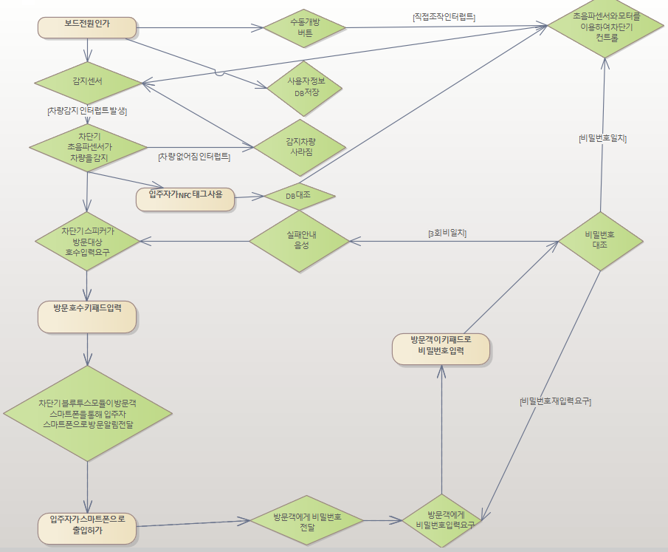

보드전원 인가직후 사용자정보를 DB에 저장한다.

일반적인 시나리오는 초음파 감지센서가 방문객의 차량을 감지하면 입주자 호수를 요구한다.

입주자가 허가했을 때 생성된 비밀번호를 방문객이 받아 입력하면 차단기가 열린다.

초음파 감지센서에 감지되는 차량이 사라지면 올라간 차단기를 내리고 다시 감지모드로 돌아간다.

이 기본 시나리오 진행 중 차량이 사라지면 인터럽트가 발생하여 감지모드로 돌아간다.

혹은 수동 개방 버튼이 눌려서 직접 조작 인터럽트가 발생하면 차단기 개방 state로 즉시 이동한다.  입주자의 경우 차량 감지 후 NFC태그를 통해 신원 확인 후 차단기를 개방한다.